Муниципальное бюджетное общеобразовательное учреждение

средняя общеобразовательная школа № 4 г.Туймазы

Муниципального района Туймазинский район

Республики Башкортостан

|  |  |  |
| --- | --- | --- |
| Рассмотрено  руководитель ШМО  Давлетшина Ф.М.  на заседании ШМО  протокол № от | Согласовано  зам.директора по УВР  Назарова Л.А.  протокол заседания МС  № от | Утверждаю  Директор МБОУ СОШ№4  г. Туймазы  Р.Т.Салихов  протокол № от |

Экзаменационные материалы по математике

5 класс

Составил:

Давлетшина Ф.М.,

учитель математики

2014 год

Пояснительная записка

Данная работа ориентирована на учащихся 6 класса и реализуется на основе следующих документов:

1. Учебник «Математика. 6 класс» авт. И.И. Зубарева, А.Г. Мордкович. – М. Мнемозина, 2008 г.

2. Математика 5-6 класс. Тесты для промежуточной аттестации . авт. Ф.Ф.Лысенко, Л.С. Ольховская, С.Ю. Кулабухов

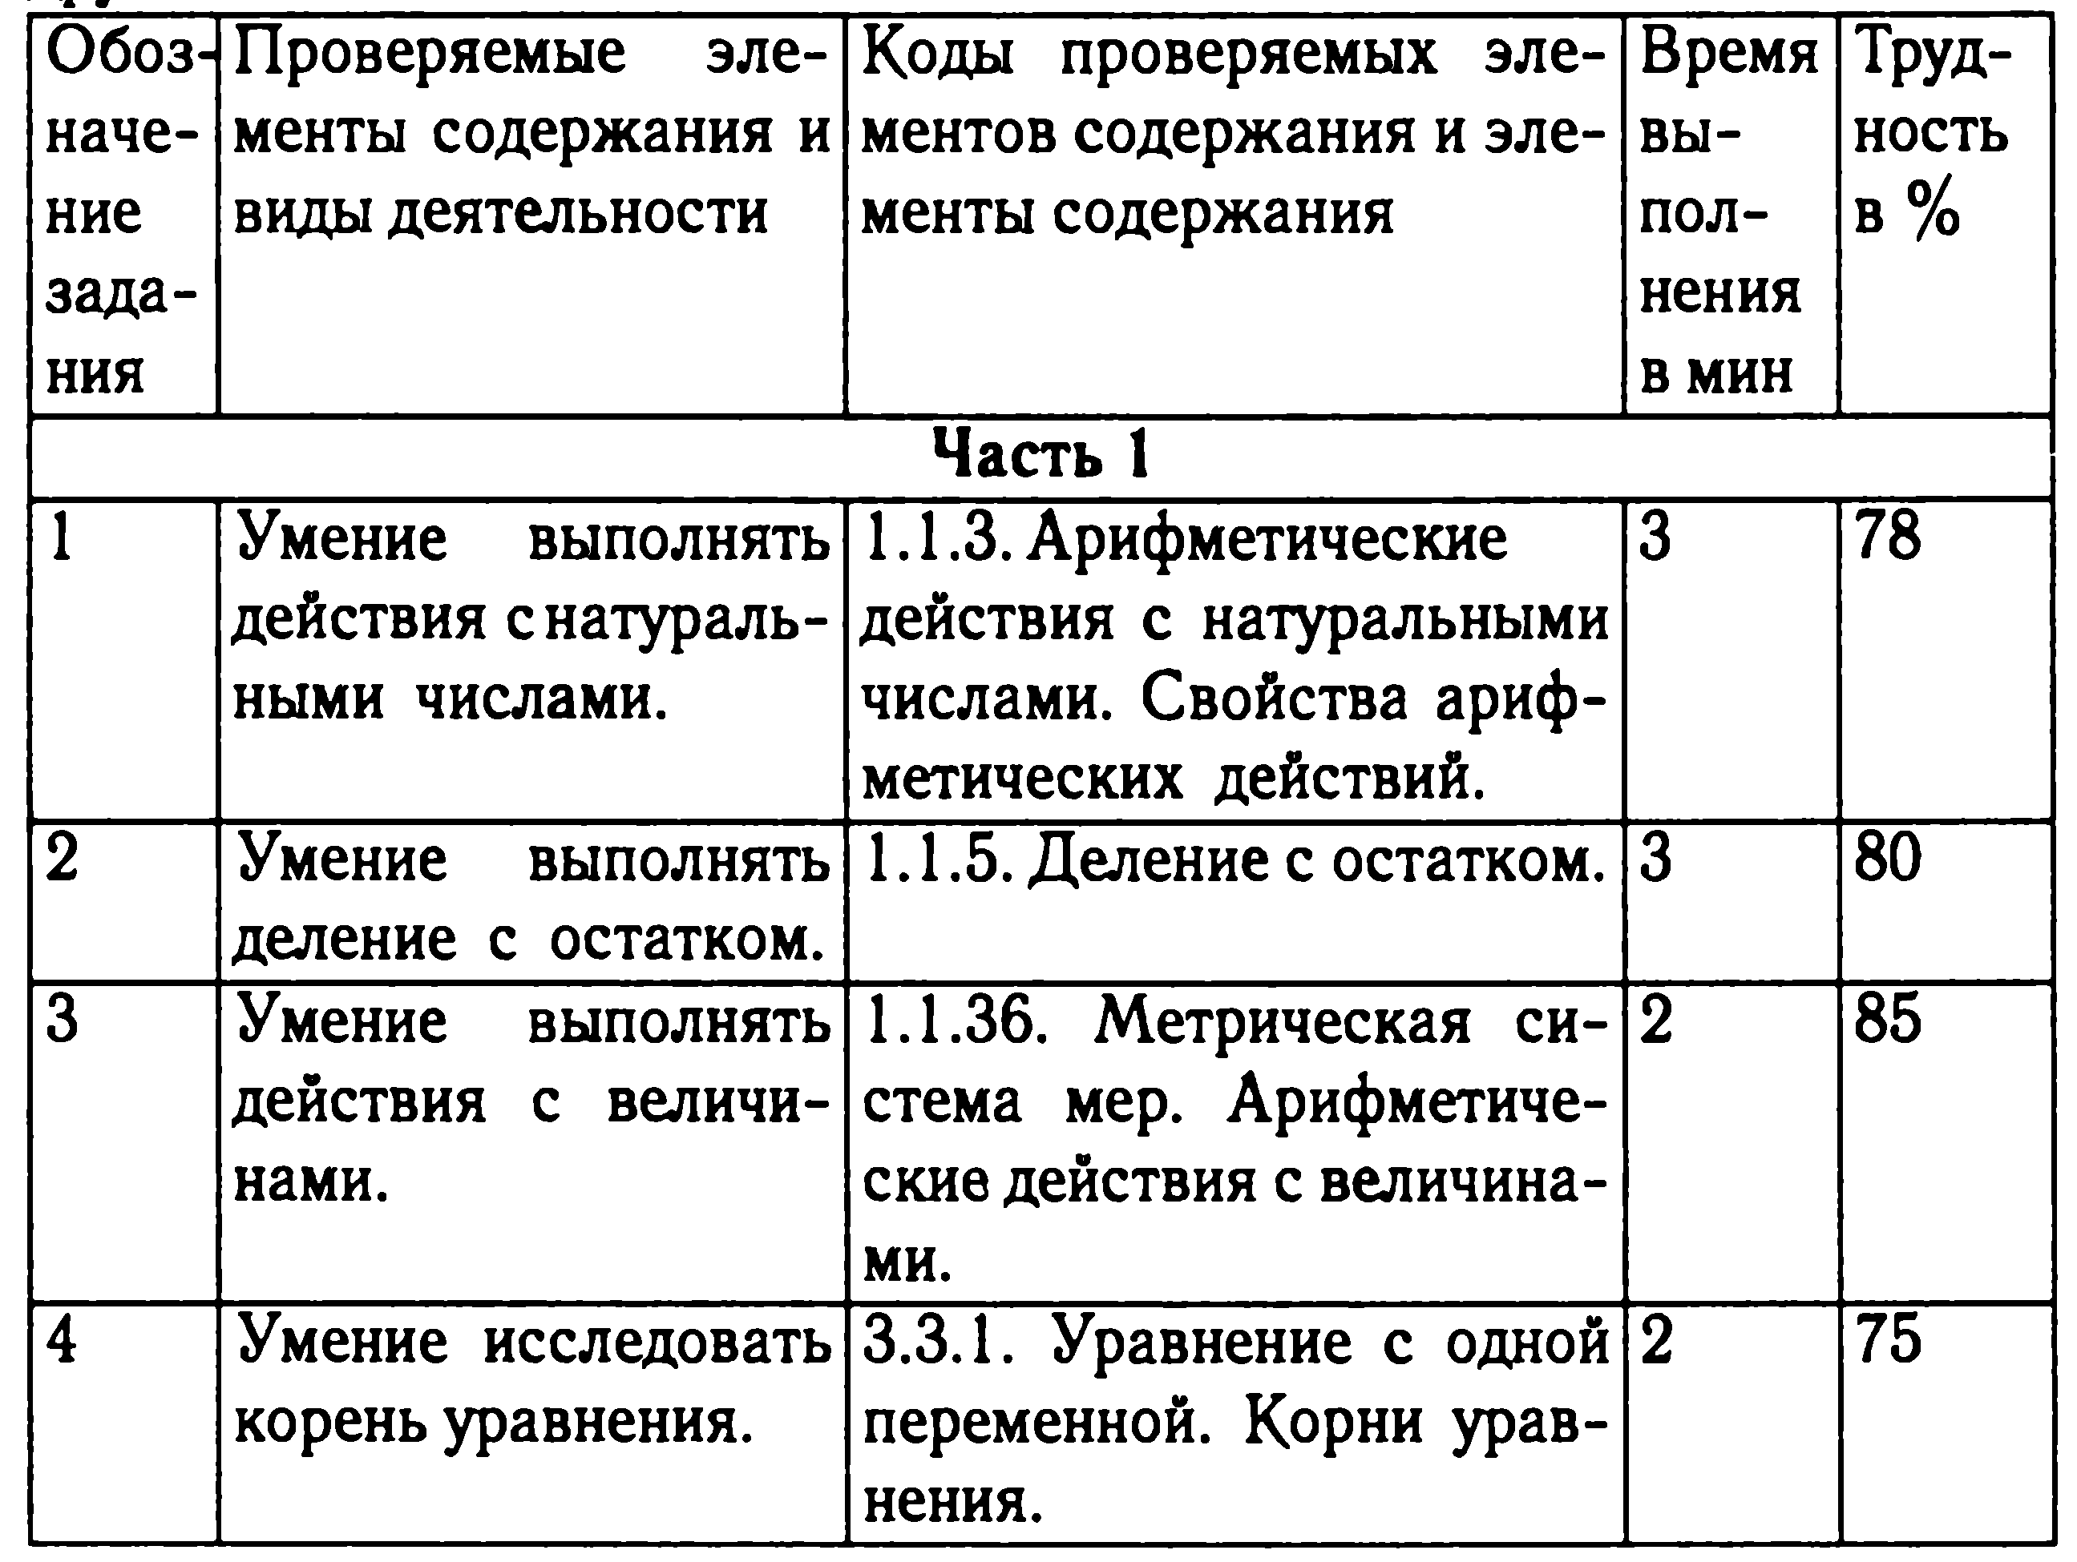

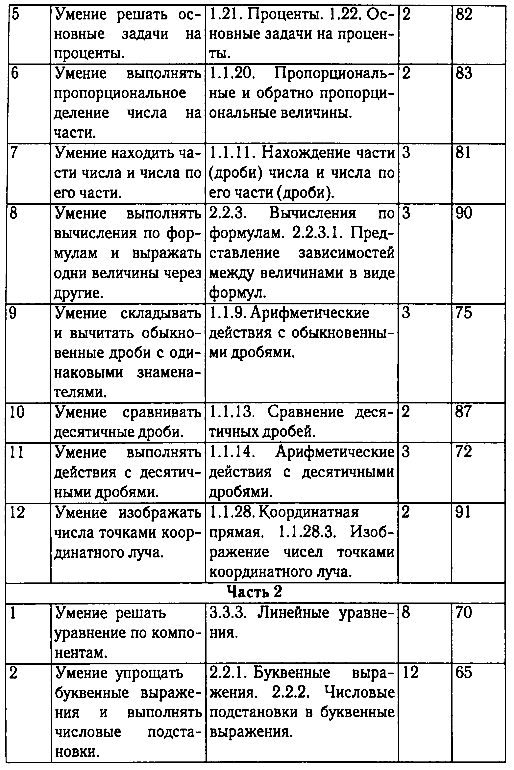

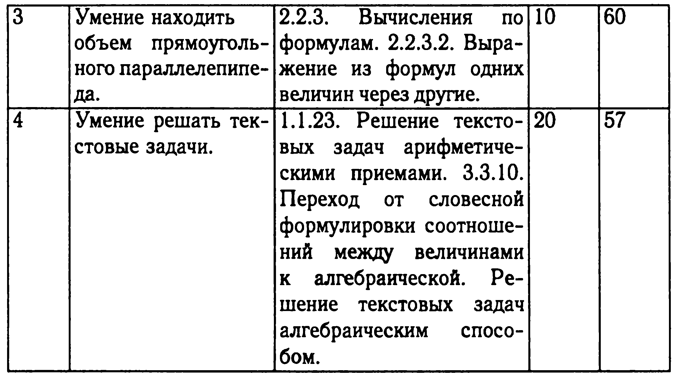

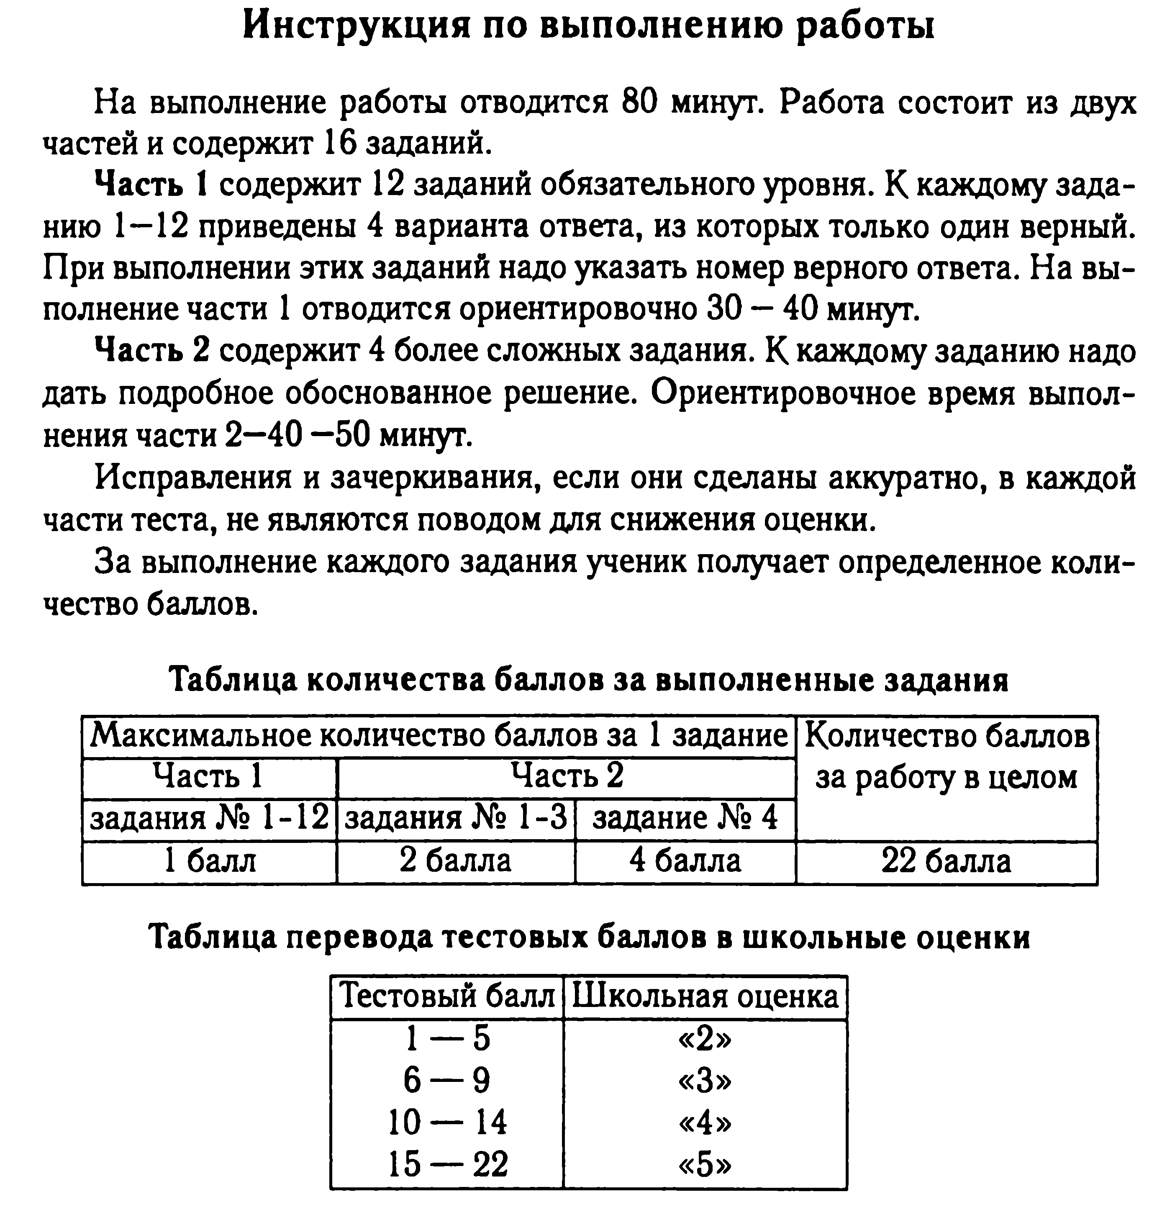

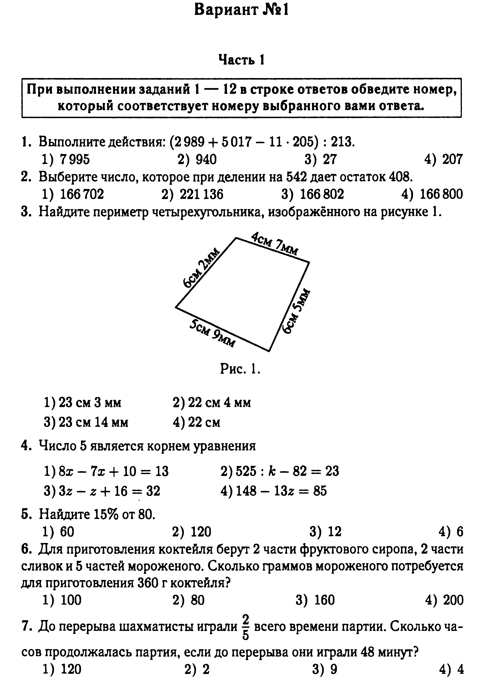

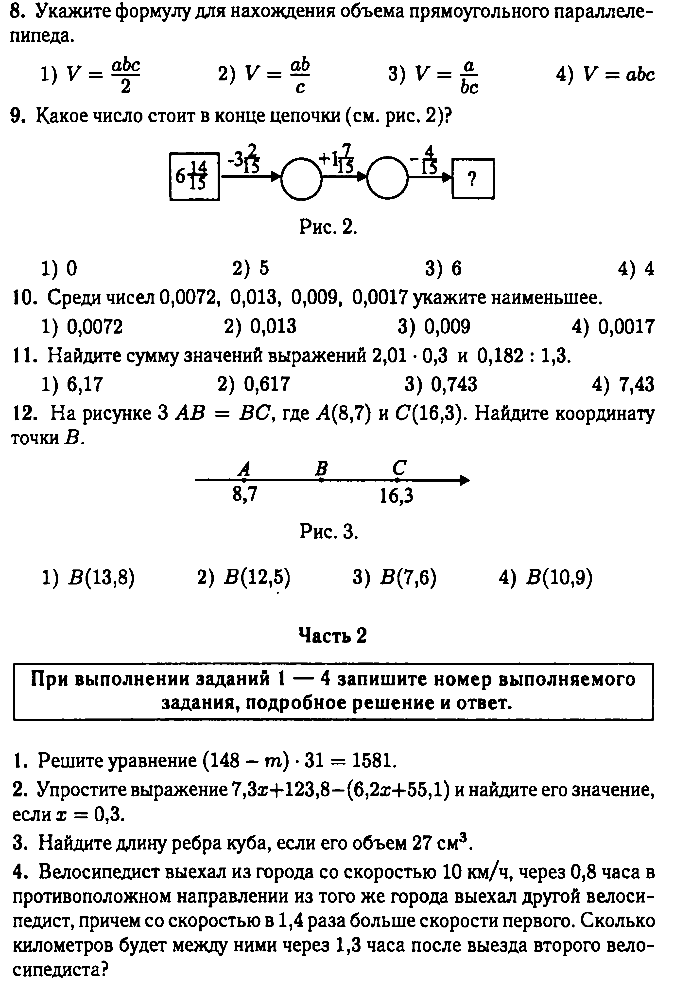

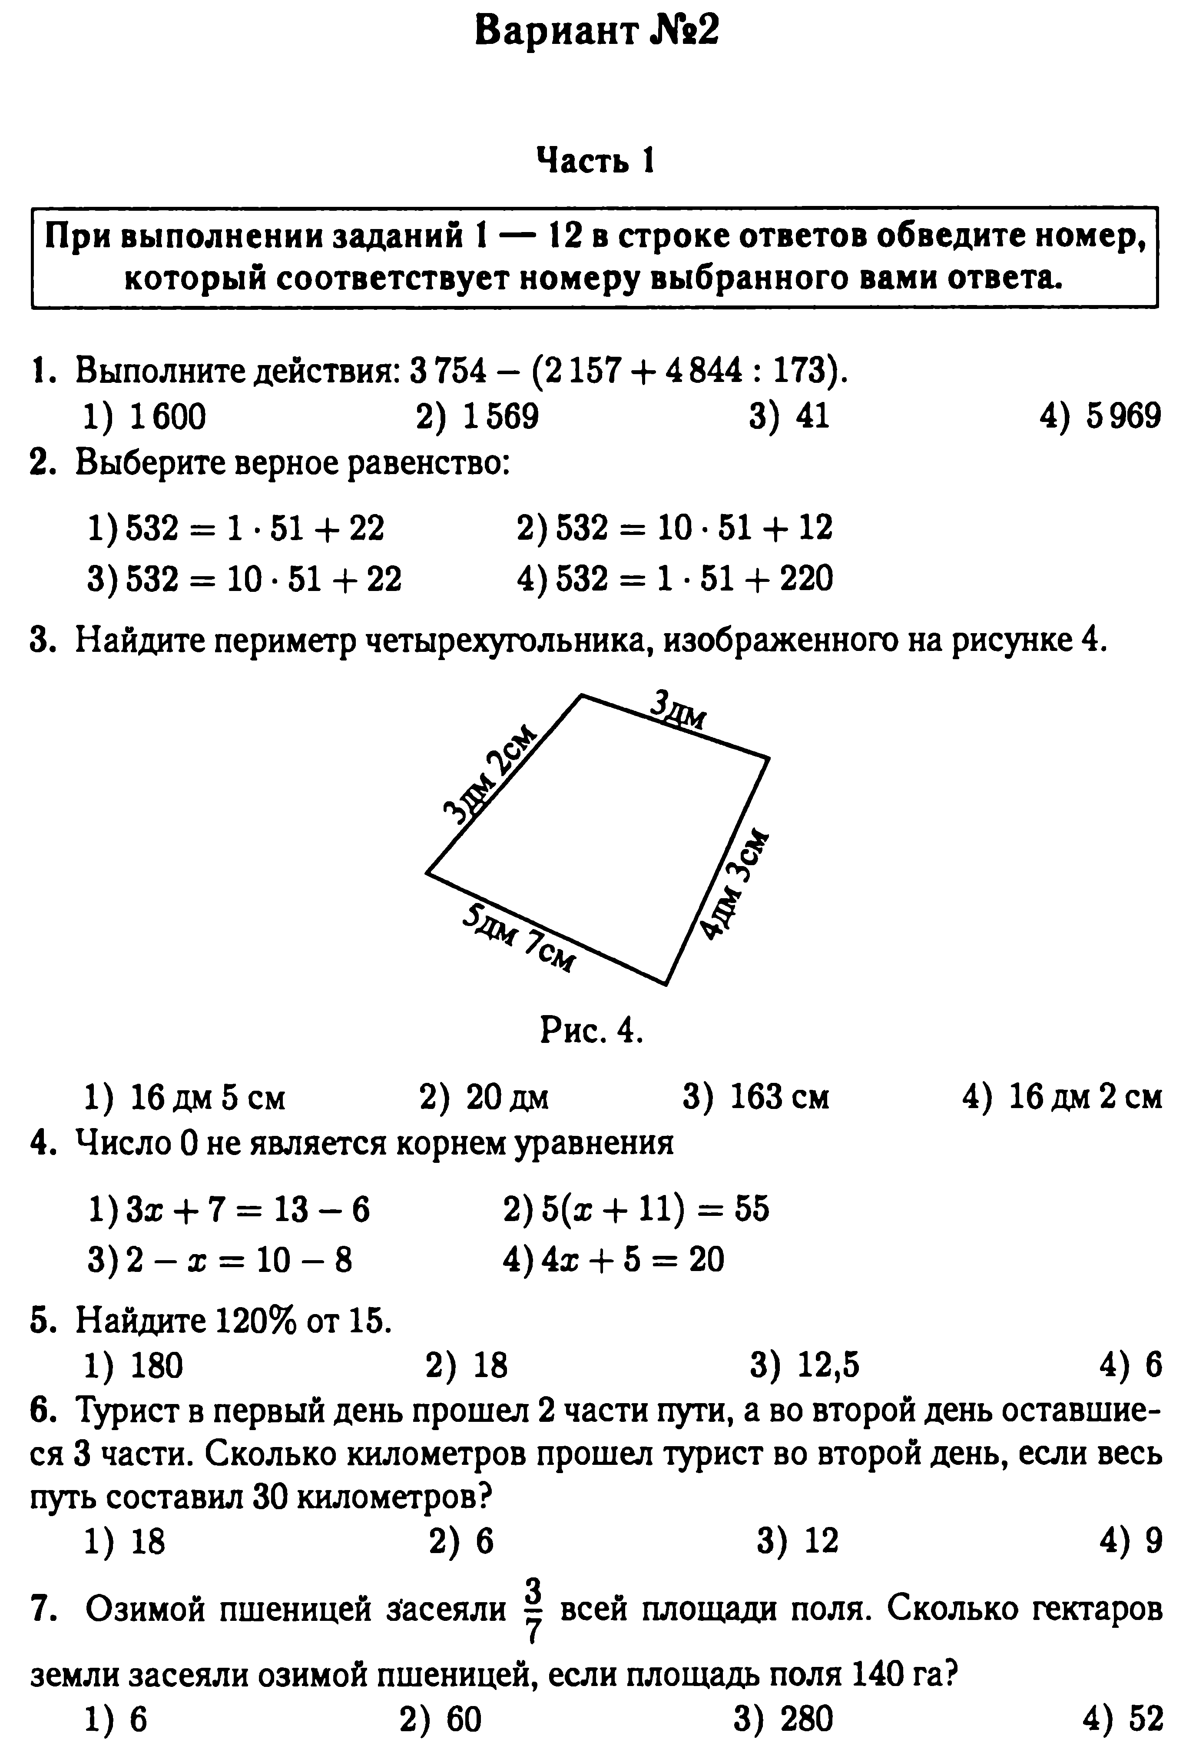

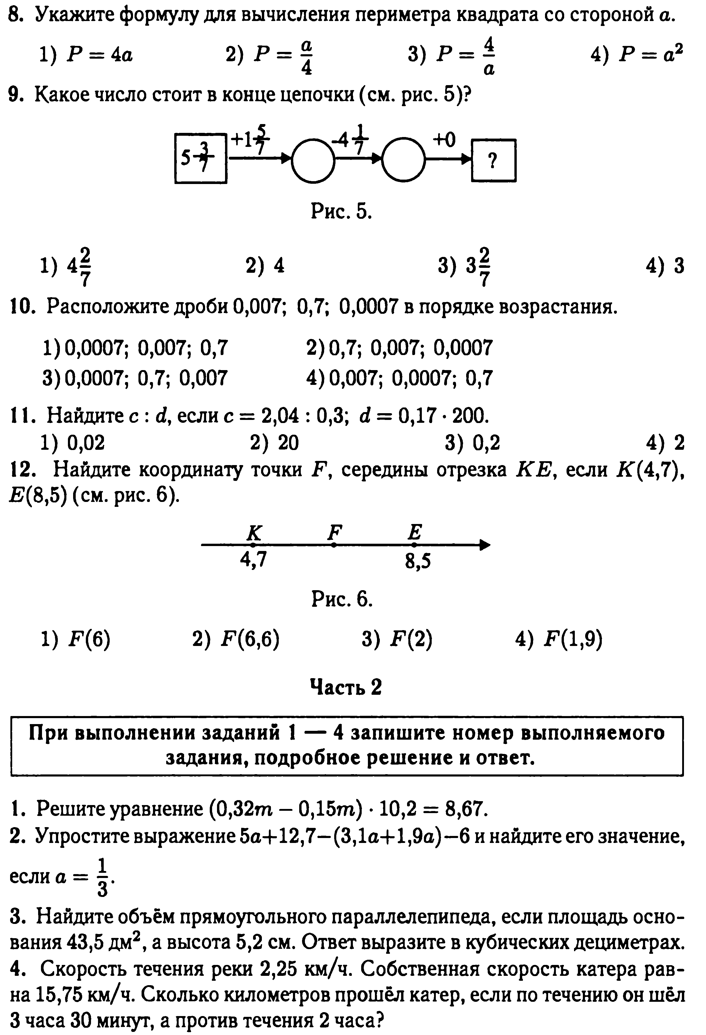

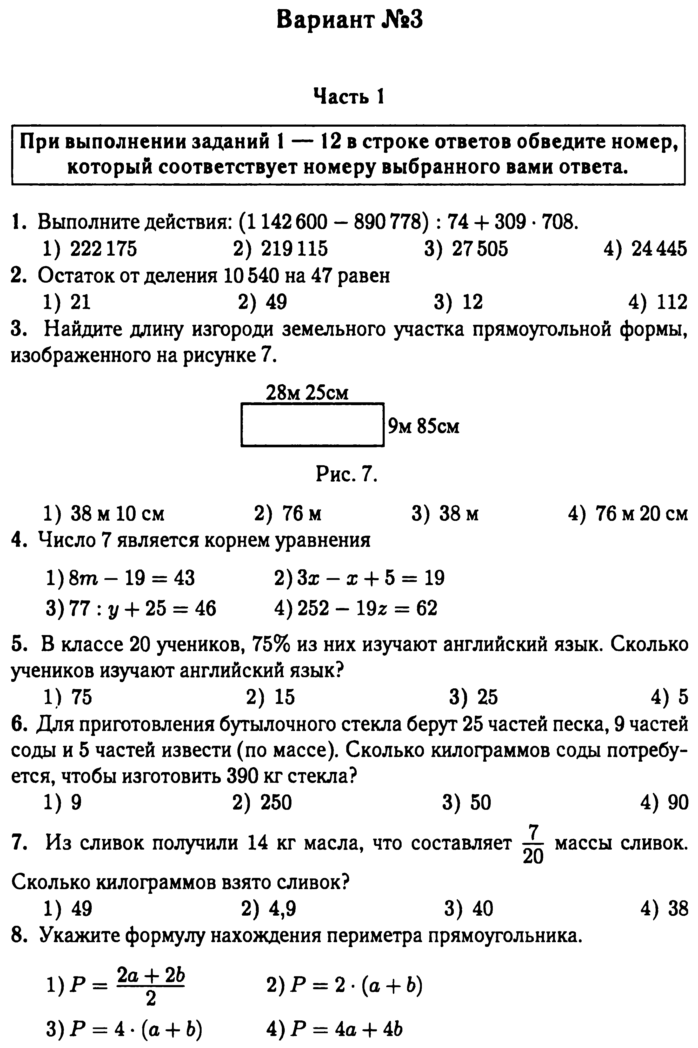

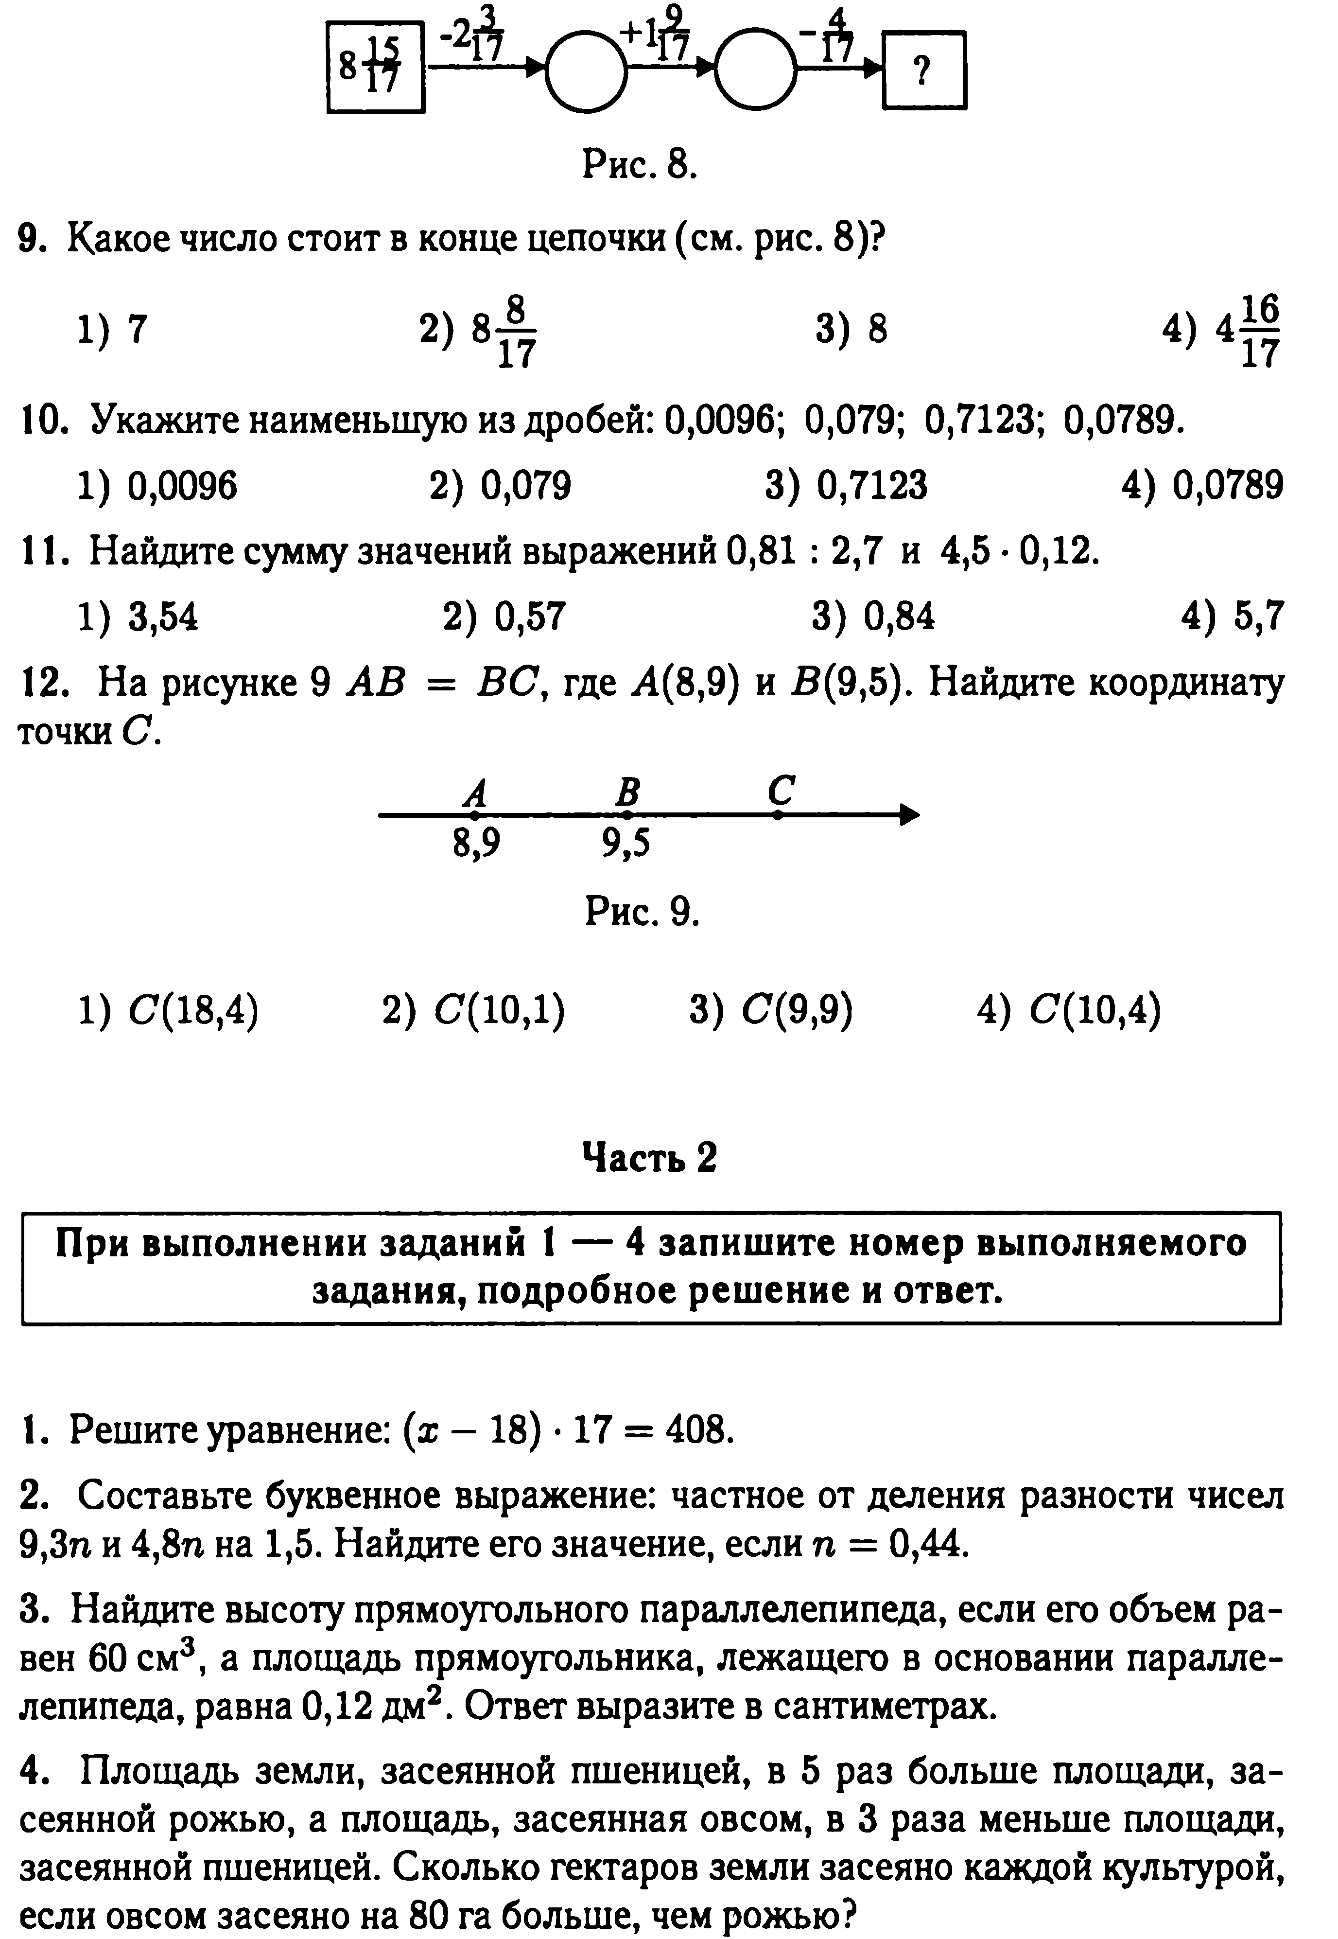

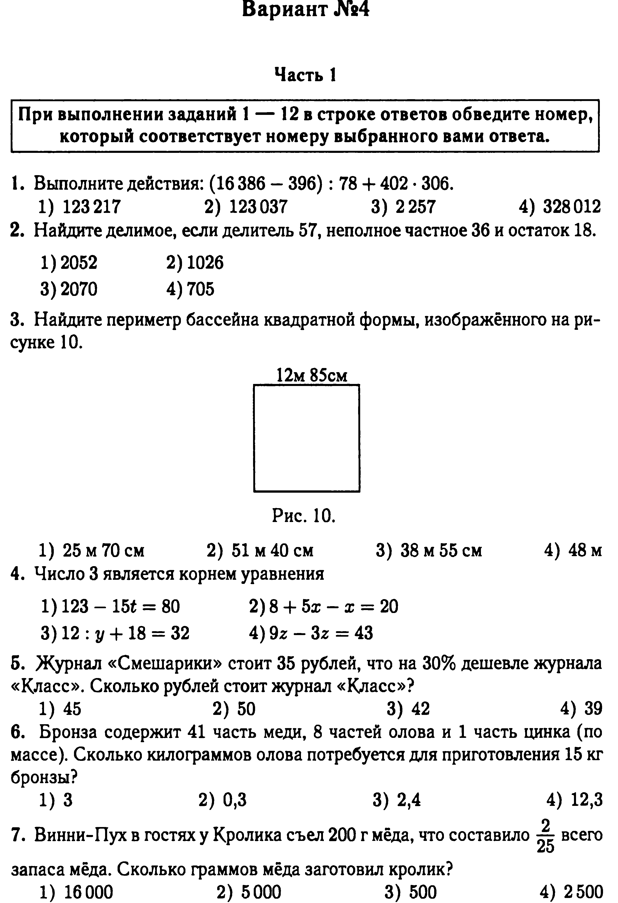

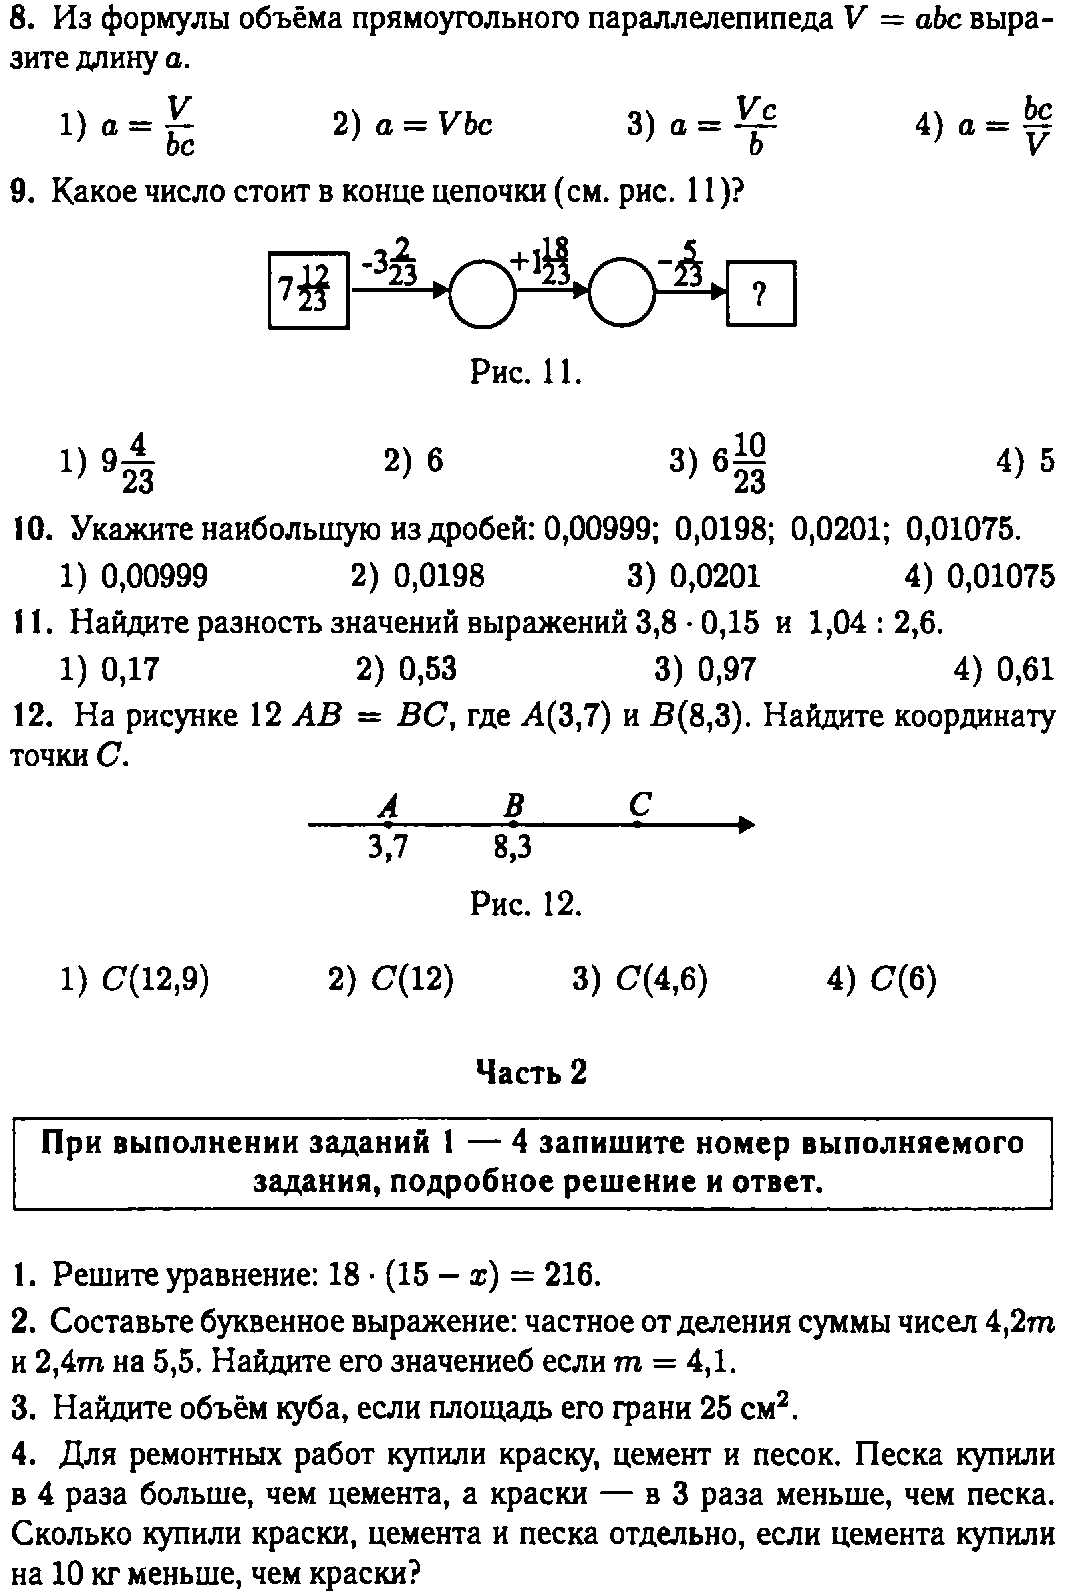

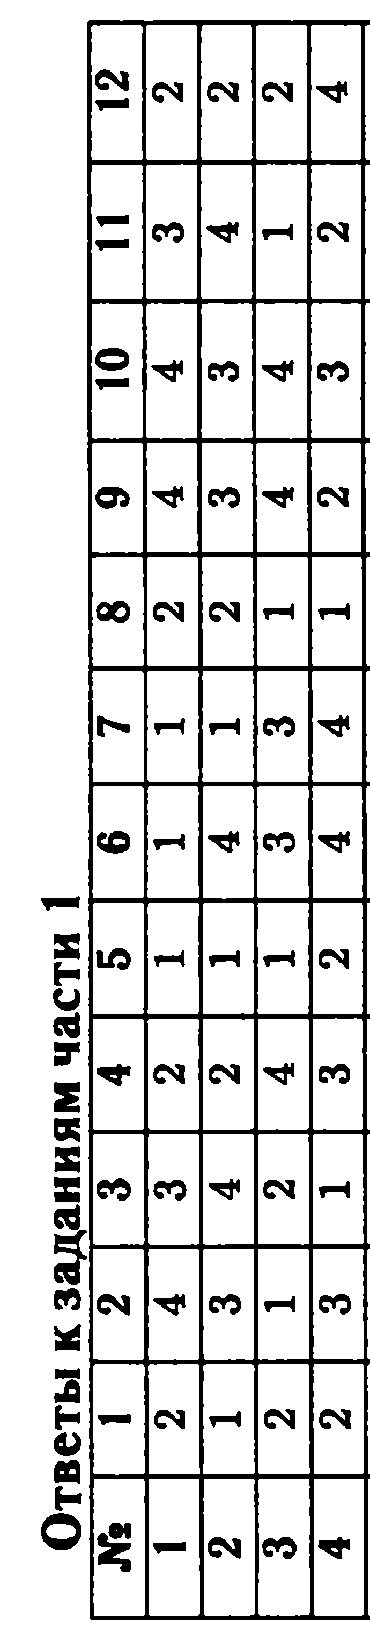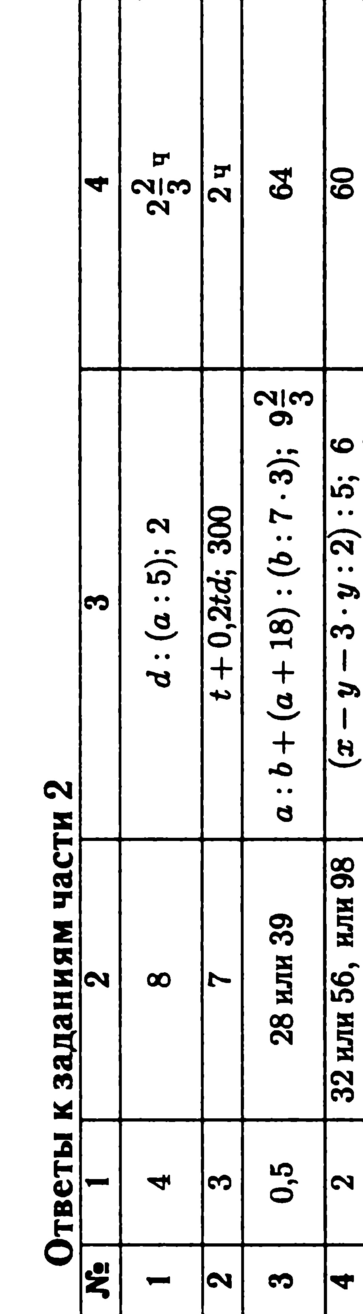

Муниципальное бюджетное общеобразовательное учреждение

средняя общеобразовательная школа № 4 г.Туймазы

Муниципального района Туймазинский район

Республики Башкортостан

|  |  |  |
| --- | --- | --- |
| Рассмотрено  руководитель ШМО  Давлетшина Ф.М.  на заседании ШМО  протокол № от | Согласовано  зам.директора по УВР  Назарова Л.А.  протокол заседания МС  № от | Утверждаю  Директор МБОУ СОШ№4  г. Туймазы  Р.Т.Салихов  протокол № от |

Экзаменационные материалы по математике

6 класс

Составил:

Давлетшина Ф.М.,

учитель математики

2014 год

Пояснительная записка

Данная работа ориентирована на учащихся 6 класса и реализуется на основе следующих документов:

1. Учебник «Математика. 6 класс» авт. И.И. Зубарева, А.Г. Мордкович. – М. Мнемозина, 2008 г.

2. Математика 5-6 класс. Тесты для промежуточной аттестации . авт. Ф.Ф.Лысенко, Л.С. Ольховская, С.Ю. Кулабухов



